**Викторина по ПДД**

**( старшая и подготовительная группы)**

**Цели:** Сегодня мы закрепим знания детей о работе светофора , о дорожных знаках и их назначении; закрепим знания о правилах уличного движения;.

**Ход досуга:**

Дети под музыку заходят в зал, расходятся на средине налево - направо и строятся полукругом.

**Ведущий:**

Здравствуйте, ребята! Сегодня мы собрались , чтобы поговорить об очень важном – правилах дорожного движения.

**Ведущий:**

Посёлок , в котором с тобой мы живем,

Можно по праву сравнить с букварем,

С азбукой улиц, проспектов, дорог.

Посёлок все время дает нам урок.

Вот она – азбука над головой:

Знаки мы видим повсюду с тобой.

Чтоб не случилось с тобою беда,

Дорожную азбуку помни всегда.

Очень важная наука – правила движения, и должны их соблюдать все без исключения.

По городу, по улице

Не ходят просто так:

Когда не знаешь правил,

Легко попасть впросак.

Все время будь внимателен

И помни наперед:

Свои имеют правила

Шофер и пешеход.

Ребята, почему необходимо соблюдать правила дорожного движения?

Что может произойти, если их не соблюдать? (ответ детей)

Но чтобы соблюдать правила дорожного движения, их нужно знать. Вот сейчас я проверю ваши знания «Дорожной азбуки»

1. **Викторина « Вопрос – ответ»**

- Как называется часть улицы, по которой движешься транспорт?( Проезжая часть)

- Где люди могут переходить проезжаю часть дороги? ( На пешеходном переходе)

- Как узнать, где переход? (Указывает знак)

- Как называется часть дороги, по которой идут пешеходы? (Тротуар)

- Как должны идти пешеходы по тротуару? ( Спокойно, не торопясь, по правой стороне тротуара)

- Где люди ждут транспорт? (На остановке)

- На какой сигнал светофора можно перейти дорогу? (на зеленый)

- Какое правило нужно знать, чтобы перейти дорогу, где нет перехода и светофора?( Посмотри налево, посмотри направо, если проезжая часть свободна, то можно переходить.)

- Как называют человека, управляющего машиной ? (Водитель)

- Где можно детям кататься на велосипеде? ( Во дворе, на детской площадке)

- Что может произойти, если пешеход или водитель нарушили правила дорожного движения? (Авария или ДТП.)

-Как называется место пересечения двух дорог? ( Перекресток)

**Ведущий:**Молодцы!

Каждый из нас ежедневно бывает пешеходом. Мы знаем, что это очень серьезная роль, ведь пешеход должен быть внимательным , грамотным и вежливым. Но для того чтобы нам на улице было безопаснее и понятнее, существуют помощники, которые показывают нам, где и когда можно безопасно пересечь проезжую часть. Как вы считаете , кто наши помощники? ( Ответ детей: дорожные знаки)

- Правильно, наши помощники – это дорожные знаки, регулировщики , дорожная разметка и светофор. Все они стоят на страже нашей безопасности.

**2 Игра: «Угадай какой знак»**

**Ведущий:**Молодцы ребята!

Три главных цвета

Я запомнил с детских пор,

Что сказал мне светофор.

« Если красный свет горит, стой на месте, путь закрыт»

А кода горит красивый,

Яркий « желтый» огонек.

Означает он « ВНИМАНЬЕ!»

Приготовься в путь, дружек.

И включу « зеленый» свет.

Это значит « ПУТЬ СВОБОДЕН»,

Никакой преграды нет.

**3 Физминутка « Светофор»**

Раз, два, три, четыре, пять (потягиваются)

Ох, устали мы стоять.

В « Светофор» мы поиграем (ходьба на месте)

Руки- ноги разминаем

Красный цвет нам « Стой» (наклоны, повороты туловища) кричит

Ждать зеленого велит.

Наклоняемся мы дружно

И назад, и вперед,

Вправо, влево поворот.

Вот и желтый загорелся ( приседание)

Приготовиться пора.

Руки- ноги разогрели.

Начинаем, детвора.

Вот зеленый загорелся ( ходьба за друг другом )

Можно нам идти вперед.

Левой, правой, левой правой.

Смело, мы идем вперед

Светофор помощник славный

Уставать нам не дает.

**Ведущий:**Молодцы ребята!

**4. Игра « Да или нет»**( Отвечают дети)

А) Детям можно играть в мячик на дороге, где ездят машины?

Б) Красный свет разрешает нам идти через дорогу?

В) По зебре мы можем переходить дорогу

Д) Когда мы переходим дорогу, мы должны смотреть по сторонам ?

Е) Мы катаемся на велосипеде вместе с машинами?

**Ведущий:**Молодцы, вы хорошо усвоили правила дорожного движения.

**5. Игра: «Собери знаки и назови их»**(пазлы , дети складывают разрезанные изображения дорожных знаков и называют их

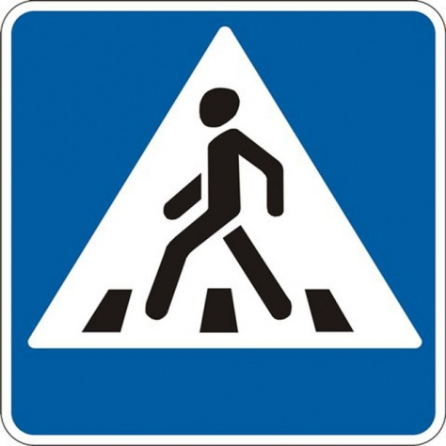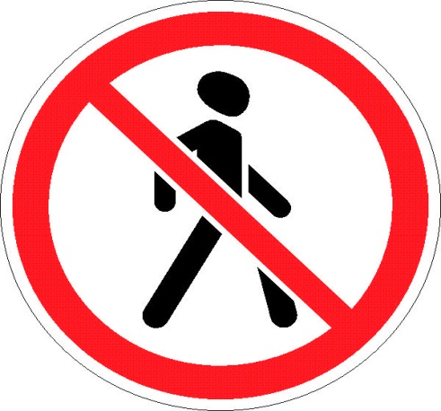

**6. Игра « Ситуации на дороге»**( дети и родители рассматривают ситуации на слайдах и дают ответы, есть нарушение ПДД или нет.):

